

**Мәдениет саласындағы мемлекеттік көрсетілетін қызметтер регламенттерін бекіту туралы**

***Күшін жойған***

Жамбыл облысы әкімдігінің 2014 жылғы 3 сәуірдегі № 109 қаулысы. Жамбыл облысының Әділет департаментінде 2014 жылғы 15 мамырда № 2220 болып тіркелді. Күші жойылды - Жамбыл облысы әкімдігінің 2014 ж. 30 қазандағы № 298 қаулысымен

      Ескертпе. Күші жойылды - Жамбыл облысы әкімдігінің 30.10.2014 № 298 қаулысымен (ресми жарияланған күнінен кейін күнтізбелік он күн өткен соң қолданысқа енгізіледі).  
      РҚАО-ның ескертпесі.  
      Құжаттың мәтінінде түпнұсқаның пунктуациясы мен орфографиясы сақталған.  
      "Мемлекеттік көрсетілетін қызметтер туралы" Қазақстан Республикасының 2013 жылғы 15 сәуірдегі Заңына сәйкес Жамбыл облысының әкімдігі **ҚАУЛЫ ЕТЕДІ:**  
      1. Қоса беріліп отырған:  
      1) "Мәдени құндылықтарды уақытша әкету құқығына куәлік беру" мемлекеттік көрсетілетін қызмет регламенті;  
      2) "Жергілікті маңызы бар тарих және мәдениет ескерткіштеріне ғылыми-реставрациялау жұмыстарын жүргізуге келісім беру" мемлекеттік көрсетілетін қызмет регламенті бекітілсін.  
      2. "Жамбыл облысы әкімдігінің мәдениет, мұрағаттар және құжаттама басқармасы" коммуналдық мемлекеттік мекемесі заңнамада белгіленген тәртіппен:  
      1) осы қаулының әділет органдарында мемлекеттік тіркелуін;  
      2) осы қаулының мемлекеттік тіркеуден өткеннен кейін он күнтізбелік күн ішінде оны ресми жариялауға мерзімді баспа басылымдарына және "Әділет" ақпараттық-құқықтық жүйесіне жіберуді;  
      3) осы қаулының Жамбыл облысы әкімдігінің интернет-ресурсында орналастырылуын қамтамасыз етсін.  
      3. "Мәдени құндылықтарды уақытша әкету құқығына куәлік беру" электрондық мемлекеттік қызмет көрсету регламентін бекіту туралы" Жамбыл облысы әкімдігінің 2013 жылғы 29 сәуірдегі № 114 қаулысының (Нормативтiк құқықтық актiлердiң мемлекеттiк тiркеу тiзiлiмiне № 1961 болып тiркелген, 2013 жылдың 29 маусымында "Ақ жол" № 83 (17771) және "Знамя труда" № 75-76 (17791-17792) газеттерiнде жарияланған) күші жойылды деп танылсын.  
      4. Осы қаулының орындалуын бақылау облыс әкімінің бірінші орынбасары Б. Орынбековке жүктелсін.  
      5. Осы қаулы әділет органдарында мемлекеттiк тiркелген күннен бастап күшiне енедi және оның алғашқы ресми жарияланған күнінен кейін күнтізбелік он күн өткен соң қолданысқа енгізіледі.

|  |  |
| --- | --- |
| *Облыс әкімі* | *К. Көкрекбаев* |

|  |  |
| --- | --- |
|  | Жамбыл облысы әкімдігінің 2014 жылғы 3 сәуірдегі № 109 қаулысымен бекітілген |

**"Мәдени құндылықтарды уақытша әкету құқығына куәлік беру" мемлекеттік көрсетілетін қызмет регламенті**

**1. Жалпы ережелер**

      1. "Мәдени құндылықтарды уақытша әкету құқығына куәлік беру" мемлекеттік көрсетілетін қызметті Жамбыл облысы, Тараз қаласы, Төле би көшесі, 35 мекенжайы бойынша "Жамбыл облысы әкімдігінің мәдениет, мұрағаттар және құжаттама басқармасы" коммуналдық мемлекеттік мекемесі (бұдан әрі – қызмет беруші) көрсетеді, сондай-ақ, мемлекеттік қызметті алушыда электрондық цифрлық қолтаңба болған жағдайда "электрондық үкімет" веб-порталы www.e.gov.kz немесе "Е-лицензиялау" веб-порталы: www.elicense.kz (бұдан әрі – портал) арқылы көрсетіледі.  
      2. Мемлекеттік көрсетілетін қызмет "Мәдениет саласындағы мемлекеттік көрсетілетін қызмет стандарттарын бекіту туралы" Қазақстан Республикасы Үкіметінің 2014 жылғы 24 ақпандағы № 140 Қаулысымен бекітілген "Мәдени құндылықтарды уақытша әкету құқығына куәлік беру" мемлекеттік көрсетілетін қызмет стандарты (бұдан әрі – стандарт) негізінде көрсетіледі.  
      3. Мемлекеттiк көрсетілетін қызмет нысаны: электрондық нысан (iшiнара автоматтандырылған).  
      4. Мемлекеттік көрсетілетін қызмет нәтижесі: осы мемлекеттік көрсетілетін қызметтің стандартына 1-қосымшаға сәйкес нысан бойынша мәдени құндылықтарды уақытша әкету құқығына куәлік (бұдан әрі – куәлік).  
      Мемлекеттік қызмет көрсетудің нәтижесін беру нысаны: электрондық нысан.  
      Куәлікті қағаз жеткізгіште алуға өтiнiш бiлдiрілген жағдайда, мемлекеттік қызмет көрсету нәтижесі электрондық форматта ресiмделiп, басып шығарылады және көрсетілетін қызметті берушінің уәкілетті адамының мөрімен және қолымен куәландырылады.

**2. Көрсетілетін қызметті берушінің құрылымдық бөлімшелерінің (қызметкерлерінің) мемлекеттік қызметті көрсету процесіндегі іс-қимылдар тәртібін сипаттау**

      5. Мемлекеттік қызметті көрсету бойынша рәсімдерді (әрекеттерді) бастау үшін негіз көрсетілетін қызметті алушының мемлекеттік қызметті көрсету үшін қажетті құжаттарын (бұдан әрі – өтініш) көрсетілетін қызметті берушінің алуы болып табылады.  
      6. Мемлекеттік қызметті көрсету процесінің құрамына кіретін әрбір рәсімнің (әрекеттердің) мазмұны, оны орындау ұзақтығы:  
      1) көрсетілетін қызмет беруші кеңсесінің қызметкері өтініш пен құжаттар топтамасын алған сәттен бастап он минут ішінде оны кіріс хат-хабарларды тіркейтін журналда тіркейді және көрсетілетін қызметті беруші басшысының қарауына енгізеді;  
      2) көрсетілетін қызметті берушінің басшысы екі сағат ішінде көрсетілетін қызметті алушының өтінішін қарайды және оларды көрсетілетін қызмет беруші басшысының орынбасарына жолдайды;  
      3) көрсетілетін қызметті беруші басшысының орынбасары көрсетілетін қызметті алушының өтінішін үш сағат ішінде ұсынылған талаптарға сәйкес келуін қарайды және көрсетілетін қызметті берушінің бөлім басшысына жолдайды;  
      4) көрсетілетін қызметті берушінің бөлім басшысы көрсетілетін қызметті алушының өтінішін үш сағат ішінде ұсынылған талаптарға сәйкес келуіне қарайды және көрсетілетін қызметті берушінің бөлімнің қызметкеріне орындауға береді;  
      5) көрсетілетін қызметті берушіге құжаттар топтамасы тапсырылған кезден бастап, сондай-ақ порталға жүгінген кезде – 10 (он) жұмыс күні ішінде қарайды.  
      7. Мемлекеттік қызметті көрсету бойынша рәсімнің (әрекеттің) нәтижесі мынадай рәсімді (әрекетті) орындауды бастау үшін негіз болады:  
      1) көрсетілетін қызметті алушының өтінішін және мемлекеттік қызметті көрсету үшін қажетті өзге құжаттарын көрсетілетін қызмет берушінің кеңсесінде тіркеу және оларды көрсетілетін қызметті берушінің басшысына беру;  
      2) көрсетілетін қызметті беруші басшысының қарары;  
      3) көрсетілетін қызметті беруші басшысы орынбасарының қарары;  
      4) көрсетілетін қызметті берушінің бөлімі басшысының қарары;  
      5) құжаттарды рәсімдеу және оларды көрсетілетін қызметті беруші басшысына қол қою үшін тапсыру;  
      6) 6) құжаттарды көрсетілетін қызметті алушының кеңсесіне немесе порталға тапсыру.

**3. Көрсетілетін қызмет берушінің құрылымдық бөлімшелерінің (қызметкерлерінің) мемлекеттік қызметті көрсету процесіндегі өзара іс-қимыл тәртібін сипаттау**

      8. Мемлекеттік қызметті көрсету процесіне қатысатын көрсетілетін қызметті берушінің құрылымдық бөлімшелерінің (қызметкерлерінің) тізбесі:  
      1) көрсетілетін қызметті беруші кеңсесінің қызметкері;  
      2) көрсетілетін қызметті берушінің басшысы;  
      3) көрсетілетін қызметті беруші басшысының орынбасары;  
      4) көрсетілетін қызметті берушінің Пайдалану бөлімінің басшысы;  
      5) көрсетілетін қызметті берушінің Пайдалану бөлімінің қызметкері;  
      9. Көрсетілетін қызмет берушінің құрылымдық бөлімшелері арасындағы рәсімдердің (әрекеттердің) дәйектілігін сипаттау:  
      1) көрсетілетін қызметті беруші кеңсесінің қызметкері өтініш түскен сәттен бастап он минут ішінде оны кіріс хат-хабарларды тіркейтін журналда тіркейді және көрсетілетін қызметті беруші басшысының қарауына енгізеді;  
      2) көрсетілетін қызметті берушінің басшысы екі сағат ішінде көрсетілетін қызметті алушының өтінішін қарайды және оларды көрсетілетін қызметті беруші басшысының орынбасарына жолдайды;  
      3) көрсетілетін қызметті беруші басшысының орынбасары көрсетілетін қызметті алушының өтінішін үш сағат ішінде ұсынылған талаптарға сәйкес келуіне қарайды және көрсетілетін қызметті берушінің бөлім басшысына жолдайды;  
      4) көрсетілген қызметті берушінің бөлімнің басшысы көрсетілетін қызметті алушының өтінішін үш сағат ішінде ұсынылған талаптарға сәйкес келуіне қарайды және көрсетілетін қызмет берушінің бөлім қызметкеріне орындауға береді;  
      5) көрсетілген қызмет берушінің бөлім қызметкері қызмет берушінің кеңсесі және портал арқылы келіп түскен қызметті алушының өтінішін 10 (он) жұмыс күні ішінде қарайды.  
      Мемлекеттік қызметті көрсету процесінде көрсетілетін қызметті берушінің құрылымдық бөлімшелерінің (қызметкерлерінің) өзара іс-қимыл тәртібінің сипаты осы регламентке 1-қосымшаға сәйкес блок-схемада келтірілген.  
      Портал арқылы ақпараттық жүйелердің функционалдық өзара іс-қимылдың блок-схемасы осы регламентке 2-қосымшада келтірілген.

|  |  |
| --- | --- |
|  | "Мәдени құндылықтарды уақытша әкету құқығына куәлік беру" мемлекеттік көрсетілетін кызмет регламентіне 1-қосымша |

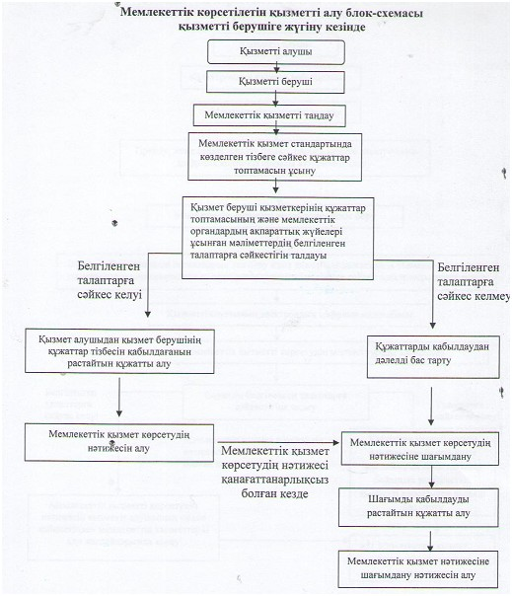

|  |  |
| --- | --- |
|  | Мәдени құндылықтарды уақытша әкету құқығына куәлік беру" мемлекеттік көрсетілетін кызмет регламентіне 2-қосымша |

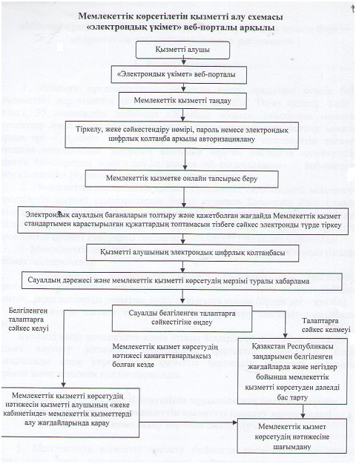

|  |  |
| --- | --- |
|  | Жамбыл облысы әкімдігінің 2014 жылғы 3 сәуірдегі № 109 қаулысымен бекітілген |

**"Жергілікті маңызы бар тарих және мәдениет ескерткіштеріне ғылыми-реставрациялау жұмыстарын жүргізуге келісім беру" мемлекеттік көрсетілетін қызмет регламенті**

**1. Жалпы ережелер**

      1. "Жергілікті маңызы бар тарих және мәдениет ескерткіштерінде ғылыми-реставрациялау жұмыстарын жүргізуге келісім беру" мемлекеттік көрсетілетін қызметті Жамбыл облысы, Тараз қаласы, Төле би көшесі, 35 мекенжайы бойынша "Жамбыл облысы әкімдігінің мәдениет, мұрағаттар және құжаттама басқармасы" коммуналдық мемлекеттік мекемесі (бұдан әрі – қызмет беруші) көрсетеді, сондай-ақ, мемлекеттік қызметті алушыда электрондық цифрлық қолтаңба болған жағдайда "электрондық үкімет" веб-порталы www.e.gov.kz немесе "Е-лицензиялау" веб-порталы: www.elicense.kz (бұдан әрі – портал) арқылы көрсетіледі.  
      2. Мемлекеттік көрсетілетін қызмет "Мәдениет саласындағы мемлекеттік көрсетілетін қызмет стандарттарын бекіту туралы" Қазақстан Республикасы Үкіметінің 2014 жылғы 24 ақпандағы № 140 Қаулысымен бекітілген "Жергілікті маңызы бар тарих және мәдениет ескерткіштерінде ғылыми-реставрациялау жұмыстарын жүргізуге келісім беру" мемлекеттік көрсетілетін қызмет стандарты (бұдан әрі – стандарт) негізінде көрсетіледі.  
      3. Мемлекеттiк көрсетілетін қызмет нысаны: электрондық (iшiнара автоматтандырылған) және қағаз нысанда.  
      4. Мемлекеттік қызмет көрсетудің нәтижесі – жергілікті маңызы бар тарих және мәдениет ескерткіштерінде ғылыми-реставрациялау жұмыстарын жүргізуге келісім беру.  
      Мемлекеттік қызмет көрсетудің нәтижесін беру нысаны: электрондық немесе қағаз нысан.

**2. Көрсетілетін қызметті берушінің құрылымдық бөлімшелерінің (қызметкерлерінің) мемлекеттік қызметті көрсету процесіндегі іс-қимылдар тәртібін сипаттау**

      5. Мемлекеттік қызметті көрсету бойынша рәсімдерді (әрекеттерді) бастау үшін негіз көрсетілетін қызметті алушының мемлекеттік қызметті көрсету үшін қажетті құжаттарын (бұдан әрі – өтініш) көрсетілетін қызметті берушінің алуы болып табылады.  
      6. Мемлекеттік қызметті көрсету процесінің құрамына кіретін әрбір рәсімнің (әрекеттердің) мазмұны, оны орындау ұзақтығы:  
      1) көрсетілетін қызмет беруші кеңсесінің қызметкері өтініш пен құжаттар топтамасын алған сәттен бастап он минут ішінде оны кіріс хат-хабарларды тіркейтін журналда тіркейді және көрсетілетін қызметті беруші басшысының қарауына енгізеді;  
      2) көрсетілетін қызметті берушінің басшысы екі сағат ішінде көрсетілетін қызметті алушының өтінішін қарайды және оларды көрсетілетін қызмет беруші басшысының орынбасарына жолдайды;  
      3) көрсетілетін қызметті беруші басшысының орынбасары көрсетілетін қызметті алушының өтінішін үш сағат ішінде ұсынылған талаптарға сәйкес келуін қарайды және көрсетілетін қызметті берушінің бөлім басшысына жолдайды;  
      4) көрсетілетін қызметті берушінің бөлім басшысы көрсетілетін қызметті алушының өтінішін үш сағат ішінде ұсынылған талаптарға сәйкес келуіне қарайды және көрсетілетін қызметті берушінің бөлімнің қызметкеріне орындауға береді;  
      5) көрсетілетін қызметті берушіге құжаттар топтамасы тапсырылған кезден бастап, сондай-ақ порталға жүгінген кезде – 15 (он бес) жұмыс күні ішінде қарайды.  
      7. Мемлекеттік қызметті көрсету бойынша рәсімнің (әрекеттің) нәтижесі мынадай рәсімді (әрекетті) орындауды бастау үшін негіз болады:  
      1) көрсетілетін қызметті алушының өтінішін және мемлекеттік қызметті көрсету үшін қажетті өзге құжаттарын көрсетілетін қызмет берушінің кеңсесінде тіркеу және оларды көрсетілетін қызметті берушінің басшысына беру;  
      2) көрсетілетін қызметті беруші басшысының қарары;  
      3) көрсетілетін қызметті беруші басшысы орынбасарының қарары;  
      4) көрсетілетін қызметті берушінің бөлімі басшысының қарары;  
      5) құжаттарды рәсімдеу және оларды көрсетілетін қызметті беруші басшысына қол қою үшін тапсыру;  
      6) құжаттарды көрсетілетін қызметті алушының кеңсесіне немесе порталға тапсыру.

**3. Көрсетілетін қызмет берушінің құрылымдық бөлімшелерінің (қызметкерлерінің) мемлекеттік қызметті көрсету процесіндегі өзара іс-қимыл тәртібін сипаттау**

      8. Мемлекеттік қызметті көрсету процесіне қатысатын көрсетілетін қызметті берушінің құрылымдық бөлімшелерінің (қызметкерлерінің) тізбесі:  
      1) көрсетілетін қызметті беруші кеңсесінің қызметкері;  
      2) көрсетілетін қызметті берушінің басшысы;  
      3) көрсетілетін қызметті беруші басшысының орынбасары;  
      4) көрсетілетін қызметті берушінің Пайдалану бөлімінің басшысы;  
      5) көрсетілетін қызметті берушінің Пайдалану бөлімінің қызметкері;  
      9. Көрсетілетін қызмет берушінің құрылымдық бөлімшелері арасындағы рәсімдердің (әрекеттердің) дәйектілігін сипаттау:  
      1) көрсетілетін қызметті беруші кеңсесінің қызметкері өтініш түскен сәттен бастап он минут ішінде оны кіріс хат-хабарларды тіркейтін журналда тіркейді және көрсетілетін қызметті беруші басшысының қарауына енгізеді;  
      2) көрсетілетін қызметті берушінің басшысы екі сағат ішінде көрсетілетін қызметті алушының өтінішін қарайды және оларды көрсетілетін қызметті беруші басшысының орынбасарына жолдайды;  
      3) көрсетілетін қызметті беруші басшысының орынбасары көрсетілетін қызметті алушының өтінішін үш сағат ішінде ұсынылған талаптарға сәйкес келуіне қарайды және көрсетілетін қызметті берушінің бөлім басшысына жолдайды;  
      4) көрсетілген қызметті берушінің бөлімнің басшысы көрсетілетін қызметті алушының өтінішін үш сағат ішінде ұсынылған талаптарға сәйкес келуіне қарайды және көрсетілетін қызмет берушінің бөлім қызметкеріне орындауға береді;  
      5) көрсетілген қызмет берушінің бөлім қызметкері қызмет берушінің кеңсесі және портал арқылы келіп түскен қызметті алушының өтінішін 15 (он бес) жұмыс күні ішінде қарайды.  
      Мемлекеттік қызметті көрсету процесінде көрсетілетін қызметті берушінің құрылымдық бөлімшелерінің (қызметкерлерінің) өзара іс-қимыл тәртібінің сипаты осы регламентке 1-қосымшаға сәйкес блок-схемада келтірілген.  
      Портал арқылы ақпараттық жүйелердің функционалдық өзара іс-қимылдың блок-схемасы осы регламентке 2-қосымшада келтірілген.

|  |  |
| --- | --- |
|  | "Жергілікті маңызы бар тарих және мәдениет ескерткіштерінде ғылыми-реставрациялау жұмыстарын жүргізуге келісім беру" мемлекеттік көрсетілетін кызмет регламентіне 1-қосымша |

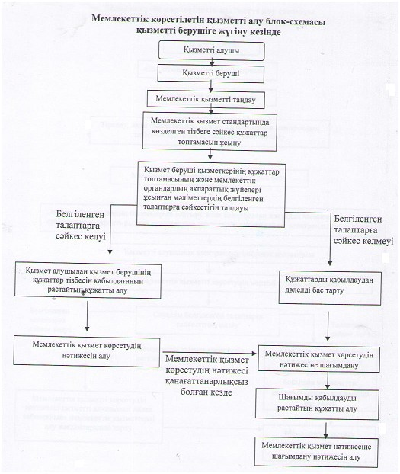

|  |  |
| --- | --- |
|  | "Жергілікті маңызы бар тарих және мәдениет ескерткіштерінде ғылыми-реставрациялау жұмыстарын жүргізуге келісім беру" мемлекеттік көрсетілетін кызмет регламентіне 2-қосымша |

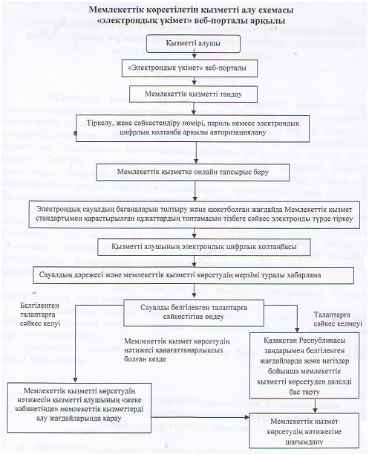

© 2012. Қазақстан Республикасы Әділет министрлігінің «Қазақстан Республикасының Заңнама және құқықтық ақпарат институты» ШЖҚ РМК